Tests
Da nun alle Werte ermittelt wurde, sollen die verschiedenen Methoden miteinander verglichen werden. Die Videos mit denen getestet werden soll sind folgende:

1."Wandering students"-BCM
Ausschnitte aus diesem Video wurden bereits in dieser Arbeit verwendet. In dem Video sieht man einige Studenten über einen Hof laufen. Der Hintergrund ist hier weitgehend unbewegt und der Vordergrund hat eine relativ geringe Fläche, was dieses Video einfach zu bearbeiten macht.

2."Hotel Sequence"-EWAP
Dieses Video wurde ebenfalls bereits benutzt bei Vergleichen. Es ist ein Video des BIWI Walking Pedestrians Datasets der ETH Zürich. In dem Video sieht man Fußgänger an einer Tramstation. Die Besonderheit hier ist, dass sich der Hintergrund in dem Video auf zwei Weisen verändert. In der oberen Hälfte des Videos bewegen sich Bäume leicht im Wind und während des Videos trifft eine Tram ein und bleibt stehen. Das Original des Videos ist etwa 13 Minuten lang. In dieser Arbeit werden nur die ersten 23 Sekunden zum Testen verwendet.

3."HighwayI"-VISOR
Dieses Video wurde im VISOR (Video Surveillance Online Repository) unter der Kategorie "Shadows" zur Verfügung gestellt. Wie diese Kategorie schon andeutet, ist das besondere an diesem Video, die große Menge an Schatten

4."Intelligent Room"-VISOR
Dieses Video findet man ebenfalls unter der Kategorie "Shadows" auf der VISOR Homepage. Dieses Video ist das einzige der Verwendeten, welches in einem Gebäude aufgenommen wurde, weshalb es auch das Einzige ist, bei dem keine Luminanzschwankungen im Hintergrund auftretetn.
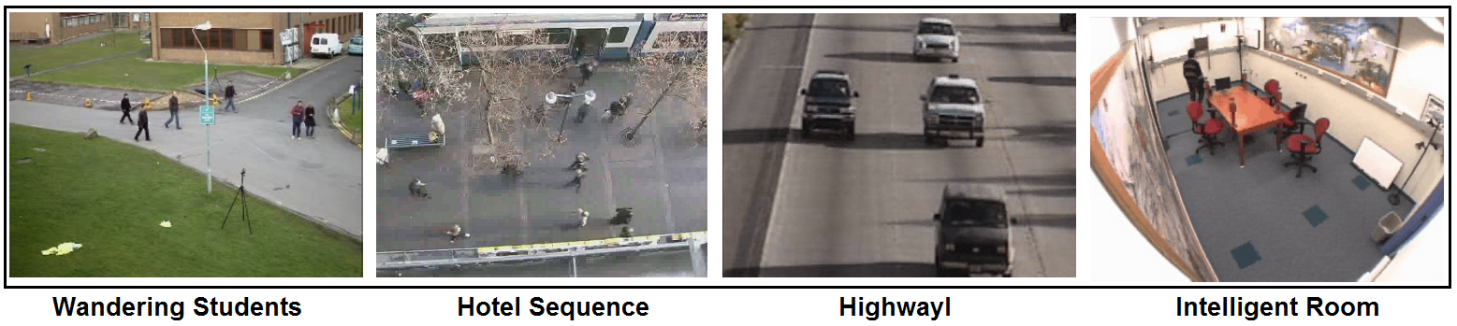
Speicheraufwand
Wenn man die Verfahren genauer betrachtet, fallen schnell die Unterschiede in Sachen Speicherverbrauch auf. Der Median und Smoothing Filter müssen jeweilsFrames speichern um zu funktionieren. In dieser Arbeit speichert der Median Filter 50 Frames und der Smoothing Filter 30 Frames(sieheSKDJFHSJKDFH).
Das GMM speichert die Mittelwerte und Varianzen der einzelnen Pixel. In dieser Arbeit werden diese als float-arrays gespeichert. Da ein float in Java eine Größe von 4byte hat und die Frames in dieser Arbeit als byte-Arrays gespeichert werden, verbrauchen die Mittelwerte und Varianzen zusammen genausoviel Speicher wie 8 Frames.
Der MOG speichert in dieser Arbeit 5 einzelne Gauß Verteilungen mit jeweils einem Mittelwert, einer Varianz und einem Gewicht. Das sind 1,5 mal so viele Werte pro Gauß-Verteilung wie beim GMM. Insgesamt braucht der MOG alsomal so viel Speicher wie das GMM. In dieser Arbeit entspricht das dem Speicher von 60 Frames.
Beim Postprocessing mit MRFs tritt kein weiterer Speicherverbrauch auf.
In der folgenden Tabelle sind die Verfahren mit ihrem Speicherverbrauch aufgelistet. Der Speicherverbrauch wird dabei an der Größegemessen, welche dem Speicherverbrauch eines Frames entspricht. Die Verfahren sind in der Tabelle bereits geordnet.
GMM | 8
Smoothing | 30
Median | 50
MOG | 60

Geschwindigkeitsvergleich
Die Videos wurden einzeln von allen Verfahren verarbeitet. Das Ausgabevideo wurden gespeichert und die jeweiligen Rechenzeiten gemessen. In der folgenden Tabelle sieht man die Rechenzeiten der einzelnen Verfahren in
 | Wandering Student | Hotel Sequence | HighwayI | Intelligent Room
GMM | 2 | 10 | 2 | 3
Smoothing | 3 | 19 | 4 | 3
MOG | 29 | 163 | 29 | 30
GMM-MRF | 55 | 280 | 52 | 53
MOG-MRF | 66 | 366 | 65 | 62
Median | 260 | 1140 | 205 | 185

Die Tabelle ist bereits der Geschwindigkeit nach sortiert. Überraschend fällt dabei auf, wie viel schneller GMM ist als die Anderen Verfahren. Ebenfalls überraschend ist, wie viel langsamer der Median Filter ist.

Qualitätsvergleich
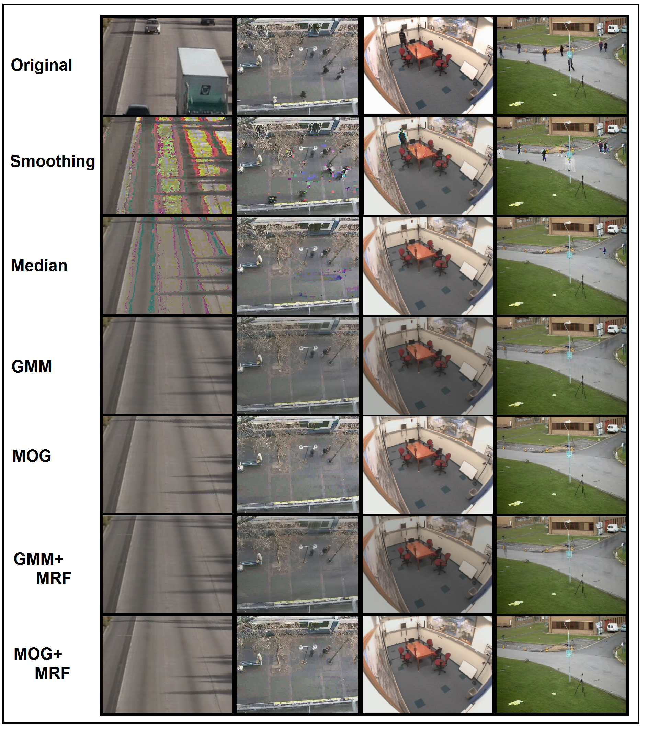
Iin AbbildungXYZXYZ kann man einen groben Überblick über die einzelnen Methoden und ihre qualitative Wirksamkeit bekommen. Im folgenden sollen die einzelnen Verfahren evaluiert werden:
Smoothing
Hier erkennt man sehr schnell, dass man dies nicht für chromatische Bilder verwenden kann. Auf jedem Bild erkennt man verrauschte Farben. Auf dem ersten Bild wurden die bewegten Objekte erfolgreich entfernt, auf den anderen nicht. Dies ist darauf zurückzuführen, dass sich die Objekte hier schneller bewegt haben. Man könnte daraus schließen, dass man mit einer größeren Anzahl gepufferten Frames auch langsamere Objekte entfernen könnte. Wie wir aber bei der Einstellung der Werte festgestellt haben, führt dies zu aller erst zu einem sich immer länger ziehenden Schweif.
Median
Das Median Verfahren ist erstaunlich robust. Gelegentlich sieht man wie beim Smoothing verrauschte Farben, jedoch werden die Objekte immer weitgehend entfernt. Bewegen sich die Objekte allerdings zu langsam, schafft es dieses Verfahren nicht sie ganz zu entfernen. Ein Beispiel dafür erkennt man im oberen rechten Teil des Ausschnittes aus dem "Wandering Students"-Video.
Bleibt ein Objekt hier stehen, wird es von Innen nach Außen zu einem Teil des Hintergrundes. Bewegt es sich wieder, wird es ebenso von außen nach Innen abgebaut.
GMM
Dieses Verfahren schafft es alle Objekte zu entfernen und hinterlässt als erstes keine rauschenden Farben. Allerdings verwandelt sich jedes Objekt in ein Ghost (siehe Grundlagen). Je langsamer sich etwas bewegt, desto deutlicher erkennt man es als Ghost wieder. Dies ist jedoch ein wenig gravierender Nachteil, da man trotz Ghosts immer den Hintergrund erkennen kann und die Ghosts sehr wenig sichtbar sind.
Wenn ein Objekt hier stehen bleibt, verliert dessen Ghost stetig an Transparenz bis es undurchsichtig und somit ein Teil des Hintergrundes geworden ist. Bewegt es sich wieder, wird dieser Prozess umgedreht und es wird immer transparenter.
MOG
Dieses Verfahren schafft es ebenfalls alle Objekte zu entfernen. Es hinterlässt dabei keine Ghosts. Leider sieht man immer wieder vereinzelte Pixel, deren Farbe verrauscht wurde. Dies ist darauf zurückzuführen, dass die R, G und B Werte der Pixel unabhängig voneinander behandelt werden. Wenn ein B Wert dem Hintergrund zugeschrieben wird, kann der R Wert des selben Pixels gleichzeitig dem Vordergrund zugeschrieben werden.
Wenn ein Objekt hier stehen bleibt, dann fangen an der Stelle wo es steht die Farben an stärker zu rauschen und mit der Zeit zu dem Objekt zu werden. Bewegt es sich wieder, passiert dies rückwärts.
GMM+MRF
Im Vergleich zum GMM lässt sich hier leider kein Unterschied erkennen.
MOG+MRF
Im Gegensatz zum GMM+MRF lässt sich hier zum MOG ein deutlicher Unterschied erkennen. Das farbliche Rauschen tritt nach diesem Verfahren weniger auf. Einige Ausläufer des Rauschens bleiben zwar übrig, der Großteil wurde jedoch entfernt.
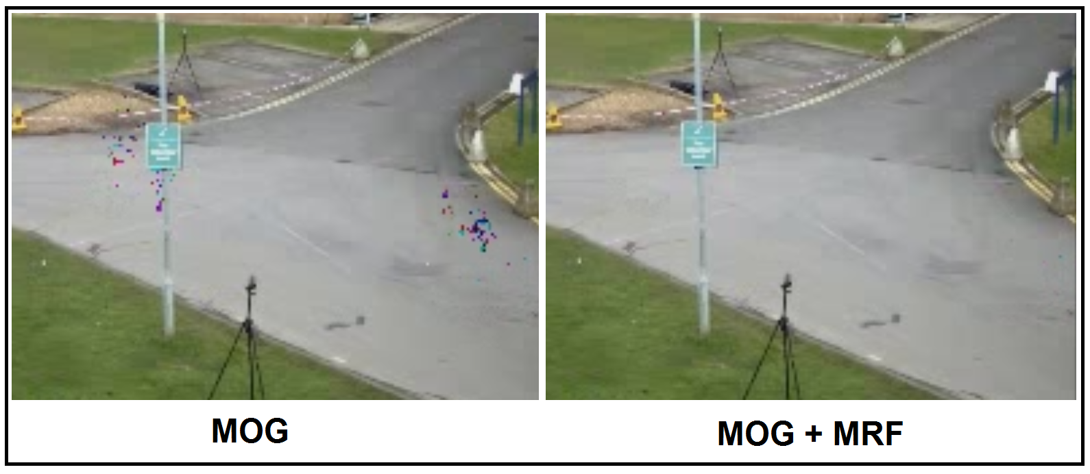
Schlussfolgerungen
Smoothing
Dieses Verfahren ist leider für farbige Videos nicht zu gebrauchen. Bei achromatischen Videos kommt es auf eine hohe Geschwindigkeit der Objekte an bzw. eine hohe Zahl an gespeicherten Frames.
Median
Dieses Verfahren erzielt bei Videos ohne viel Luminanzveränderung keine schlechten Ergebnise. Die Rechenzeit und der Speicherverbrauch machen es jedoch in der Praxis unbrauchbar.
GMM
Dieses Verfahren kann besonders mit seiner Geschwindigkeit und dem geringen Speicherverbrauch punkten. Die Ergebnise sind vergleichsweise gut. Es treten zwar Fehler auf, da diese jedoch kein Rauschen sind, sind sie angenehmer für das Auge und stören somit weniger. Durch die extreme Schnelligkeit ist es denkbar einen ähnlichen Algorithmus für mobile Anwendungen zu implementieren. Das automatische Entfernen von Touristen auf Bildern von Sehenswürdigkeiten wurde am Anfang als Motivation erwähnt. Für diese Aufgabe wäre das GMM am besten geeignet.
MOG
Dieses Verfahren hat sich über die letzten 16 Jahre einen wohl verdienten Namen gemacht. Es liefert ein sehr gutes Ergebnis und rechnet schnell genug um bei einer Bildgröße voneine Framerate vonzuzulassen. Das einzige Problem bietet der vorher eingegangene Kompromiss zwischen Qualität und Rechenzeit, wegen welchem die RGB-Werte der Pixel einzeln behandelt werden.
MOG+MRF
Dieses Verfahren liefert von allen das beste Ergebnis. Trotzdem ist es noch schnell genug um eine Framerate vonzuzulassen bei einer Bildgröße von. Es stellt sich jedoch die Frage ob sich diese Einbußen in Rechenzeit lohnen für die vergleichsweise kleine Verbesserung an einem bereits guten Ergebnis des MOG.

